美業生態圈(蓁美學健康預防診所) 合作同意書
經諮詢及充份思考確認後，乙方自願申請加盟美業生態圈,由甲方創設或合作經營之醫美診所，成為合作店家。
參加資格：全省各商業同業公會會員，並且有設立公司行號為主。為確定乙方經營資格，並使乙方能在完成相關的手續後，與甲方簽署合作契約，互惠之責任與義務如下：
一、根據乙方的申請，已完成對乙方成為甲方合作商的初步評估，確認在該區域內乙方的
合作資格後，由甲方審核之後通過。
二、合作店家負責人享有診所員工價的資格（60%~80%），二等親之內享有親友價(70%~90%)。
三、推薦之客戶，享有以下附表的分潤，如果店家給予消費者折扣超過85%，則無分潤，客戶至診所諮詢日起2個月內所有消費金額有效。
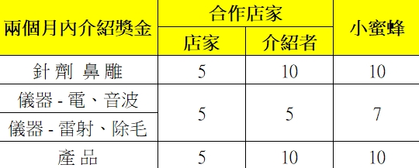

- 契約有效期
本契約有效期間自審核通過日起，一年內有效。雙方得於本契約屆滿前兩個月內合意續約，續約概依甲方當時之合作辦法及作業程序辦理。本契約屆期或乙方違反本契約規定，致甲方終止委託關係，乙方權力立即終止。

- 代理關係禁止
每一合作店家為獨立之經營者，乙方對外之ㄧ切法律行為，除係依契約規定、運作或經甲方另以書面同意或授權外皆係乙方之單方行為，乙方應自行負責，與甲方無涉。
就本契約之履行及各項義務之遵守，乙方之受僱人、使用人、履行輔助人如有故意過失情事，視為乙方之故意過失。
因可歸責於乙方或其受僱人、使用人、履行輔助人之故意或過失，不法侵害他人
權利者，乙方須自行負擔其法律責任，與甲方無涉，如因此致肇甲方之任何損害者（但不僅限於：預期利潤之喪失、存貨損失、商譽損失等），乙方須對甲方負全部賠償責任。

六、遵守政府法令規章之義務
乙方須取得政府許可之營利事業登記及執照，經營指定之商店，並須遵守政府一切法令規章。如有違反，致肇任何行政處分者，乙方須自行負責，並須就甲方之ㄧ切損害（含，但不僅限於：預期利潤之喪失、存貨損失、商譽損失等），負全部賠償責任。
七、廣告促銷
乙方對於診所療程之廣告需合乎政府法令，若有違反導致行政處分，或導致甲方之處分，乙方必須完全承擔。
八、競業禁止及嚴守保密義務
依照營業秘密法及個人資料保護法，乙方有必要對於消費者的資料保密，並且符合同業之間競業條款加以保密。

九、甲方保有契約修改的權利
甲方
公司名稱；麗彩生技股份有限公司
負 責 人： 林 沂 蓁
統一編號: 93610689
公司地址：新竹市公道五路二段83號4F之一
聯絡電話:03-5730777

